AVISO DE ABERTURA DISPENSA DE LICITAÇÃO Nº. 05/2021 PARA APRESENTAÇÃO DE NOVAS OFERTAS
SOLICITANTE: Conselho Regional de Biologia – 8ª Região (BA, AL, SE)
Objeto: Aquisição de equipamentos de informática, conforme termo de referência e parecer técnico do Setor de TI com justificativa das escolhas de modelos e tecnologias indicadas, ambos em anexo, para fins de garantir a modernização e atualização do parque tecnológico do Conselho com vistas a assegurar meios de ampliar a capacidade e segurança de processamento de dados em rede e mediante trabalho em homeoffice.
MENOR COTAÇÃO ATÉ O MOMENTO: ILAND – CNPJ/MF: 04.752.237/0001-80
VALOR: 33.097,60 (trinta e três mil e noventa e sete reais e sessenta centavos) menor preço cotado.
Enquadramento legal: Art. 75, II c/c art. 72 da Lei 14.113/2021 – “Art. 75. É dispensável a licitação: (..) II - para contratação que envolva valores inferiores a R$ 50.000,00 (cinquenta mil reais), no caso de outros serviços e compras.
CONVITE: Ficam convidados todos os fornecedores do ramo pertinente a apresentarem propostas até o dia 16/06/2021 às 09:00h mediante encaminhamento por correio eletrônico ao endereço secretaria@crbio08.gov.br nos termos exatos da proposta em apenso ao presente aviso com valor menor à cotação em questão a fim de atender a demanda vinculada ao objeto / termo de referência acima. Processo Licitatório disponível mediante solicitação por correio eletrônico (secretaria@crbio08.gov.br).
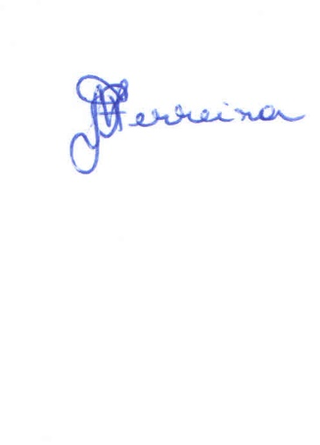
Salvador, 11 de junho de 2021.

_____________________________________
PRESIDENTE DA COMISSÃO DE LICITAÇÃO

ANEXAR A PUBLICAÇÃO CÓPIA DO ORÇAMENTO DA ILAND.

